Уважаемые жители г. Усолье-Сибирское и Усольского района!

За прошедшую неделю (с 19.01.26. по 25.01.26г.) на территории города Усолье-Сибирское и Усольского района, зарегистрировано 6 бытовых пожаров
- 19.01.2026г. пожарные ПЧ-149 п. Белореченский, выезжали на тушение грузового автомобиля «MAN», загоревшегося в Усольском районе на трассе Р-255 «Сибирь», во время движения. В результате пожара транспорт был сильно поврежден огнем. Рассматриваемая версия — техническая неисправность транспортного средства возникшая в процессе его эксплуатации.
- 20.01.2026г. в утренние часы, на пульт 01 поступило сообщение о пожаре жилого дома в п. Мишелевка. Несмотря на быстрое и оперативное прибытие отделений ПЧ-148 п. Мишелевка, к прибытию пожарных дом полностью охватился огнем. Слаженной работой пожарных не допущено распространение на соседние строения. Однако от огня дом пострадал сильно. Причина выясняется дознавателями МЧС. Рассматриваемая версия электротехническая.
- 20.01.2026г. в 18:16 по системе «112» поступило сообщение о пожаре жилого дома в с. Холмушино, Усольского района. Привлекались: ПЧ-147 п. Тайтурка, 1 АЦ; ПЧ-149 п. Белореченский, 1 АЦ; ПСЧ-56 г. Усолье-Сибирское. Всего: 3 АЦ, 11 чел. личного состава. На момент прибытия первого подразделения: дом и хозяйственные постройки были полностью охвачены огнём. Возникла угроза распространения огня на соседние строения. Плотная застройка, безводный район. Начальником караула ПЧ-147, было принято к действию: решающее направление №4: применение сил и средств на защиту соседних объектов. Пожар был ликвидирован в кратчайшие сроки, однако жилой дом сильно пострадал, уничтожен дровяник, также воздействием огня повредился автомобиль находившийся на территории домовладения. Спасено одно строение(баня). Погибших, травмированных — нет. Условиями развития пожара и распространения огня явились : позднее обнаружение и позднее сообщение о нем в пожарную охрану. Дознавателем проводится проверка по данному пожару, по результату которой будет принято законное правовое решение.
- 21.01.2026г., 22.02.2026 в ночное время произошли пожары жилых домов в с Новожилкино и в п. Тайтурка, в Усольском районе. Строения сильно пострадали от пожара. Версии возникновения пожаров устанавливаются, в ходе проводимых проверок дознавателями МЧС.
- 24.01.2026г. в 19:40 на телефон диспетчера «101» поступило сообщение о пожаре дома в садоводстве «Нефтехимик», в Усольском районе, на территории Железнодорожного муниципального образования. К месту пожара были отправлены отделение 10 ПСЧ г. Ангарск (в помощь Усольскому гарнизону); отделение ПЧ-150 п. Тельма, 1 АЦ. На момент прибытия первого подразделения, было установлено, что в двухэтажном доме произошло возгорание потолочного перекрытия между 1 и 2 этажом. В доме было сильное задымление, пожарные работали в аппаратах ГДЗС. Начальником караула было принято к действию решающее направление: применение сил и средств для ограничения дальнейшего распространения пожара. Слаженной работой пожарных пожар был быстро ликвидирован, однако в результате пожара: дом все равно сильно поврежден огнем, пострадало потолочное перекрытие между 1 и 2 этажом, а также стена между кухней и кладовой в доме. Погибших, травмированных нет. К месту пожара выезжал дознаватель совместно с СОГ, причины и обстоятельства произошедшего пожара выясняются.

На места пожаров выезжает следственная оперативная группа, в составе дознавателя МЧС, участкового уполномоченного. В настоящее время по данным фактам проводятся проверки в рамках ст. 144-145 УПК РФ, по результатам проверок будут приняты законные правовые решения. В случае установления виновных лиц их действиям будет также дана правовая оценка (привлечение к административной ответственности).
Всего с начала года зарегистрировано 19 пожаров, погибших, травмированных не допущено.
Подводя итог к вышесказанному необходимо отметить, что
Опасность пожаров подстерегает не только на предприятии, учреждении, но и в быту: - в жилой квартире, в личном автомобиле или в гараже, садовом участке и т.п. Так же, как и на производстве, жилые и другие помещения необходимо обеспечить первичными средствами пожаротушения (огнетушителями и т.п.), и системой защиты.
Пожар - это неконтролируемый процесс горения. Горение – это быстропротекающая реакция окисления с выделением тепла и света.
Для пожара характерны 3 фактора:
1. Горючее вещество
2. Окислитель (кислород)
3. Источник возгорания
Причины пожаров в быту возможны по следующим причинам:
1. от неосторожного обращения с огнем;
2. при использовании неисправными электрическими сетями и бытовыми приборами;
3. при курении в постели, особенно в нетрезвом виде;
4. при одновременном включении в одну розетку нескольких электрических приборов;
5. при использовании легковоспламеняющихся жидкостей для чистки и стирки одежды;
6. от шалости с огнем детей, оставленных без присмотра;
7. от оставленных без присмотра включенных бытовых электроприборов (телевизоров, утюгов, чайников, фенов и т.п.).
Меры пожарной безопасности в быту
Как предупредить пожар в быту? Для этого следует всегда помнить простые правила пожарной безопасности:
При пользовании электроэнергией включать в электросеть утюг, плитку, чайник и другие электроприборы, только исправные и при наличии несгораемой подставки. Не размещайте включенные электроприборы близко к сгораемым предметам и деревянным конструкциям.
Следить, чтобы электрические лампы не касались бумажных и тканевых абажуров.
Не забывать, уходя из дома, выключать электроосвещение. Все электроприборы, в том числе и телевизор, радиоприемник, музыкальный центр и др. (кроме холодильника), отключите от розетки.
Не применять самодельных предохранителей, эл. удлинителей, временных эл. проводов, розеток и т.п.
Не допускать одновременного включения в электросеть нескольких мощных потребителей электроэнергии (электроплита, электрокамин, чайник и др.), вызывающих перегрузку электросети.
Так же опасно попадание воды на электропровода. Опасно заклеивать их обоями, подвешивать на гвозди, оттягивать, завязывать в узлы. Применять ветхие соединительные шнуры, удлинители.
Нельзя использовать неисправные выключатели, розетки, вилки, оголенные провода, соединять провода при помощи скрутки.
Электросеть от перегрузок и коротких замыканий защищают предохранители только заводского изготовления.
Требуется следить за исправностью и чистотой всех электробытовых приборов. Монтаж электропроводки и её ремонт доверяйте только специалистам.
Не забывать, что газ взрывоопасен всегда.
Нельзя при наличии запаха газа в квартире включать электроосвещение, зажигать спички, курить, применять открытый огонь. В этом случае необходимо немедленно вызвать аварийную службу и до ее прибытия тщательно проветрить помещения.
Открывая край газопровода, следует проверить, закрыты ли краны у газовых приборов. Перед тем, как зажечь газовую горелку, нужно зажечь спичку, а затем открывать кран горелки.
Следить, чтобы закипающая жидкость не заливала пламени горелки, а под посуду с широким днищем надо подставлять кольцо с высокими ребрами.
Недопустимо оставлять включенными газовые приборы без присмотра. Над газовой плитой нельзя сушить белье. Перед пользованием газовой колонкой в ванной комнате следует проверить наличие тяги в дымоходе, для чего зажженный жгутик бумаги подносят к нижнему обрезу колпака колонки. Втягивание пламени под колпак указывает на наличие тяги в дымоходе. Дымоход газовой колонки следует очищать от сажи не реже одного раза в квартал.
Очень опасно стирать в бензине и других легковоспламеняющихся жидкостях.
Недопустимо курение или зажигание спичек при пользовании бензином, ацетоном, керосином, растворителями.
Многие вещества бытовой химии (мастики, нитрокраски, лаки, клеи и другие) представляют повышенную пожарную опасность, особенно в аэрозольной упаковке. Ни в коем случае не производите подогрев на открытом огне пожароопасных мастик (БМ, гамму, скипидарную, зеркальную на силиконе и т. п.). Опасно курить и применять огонь во время натирки и покрытии лаком полов, наклейки линолеума и плитки.
Наибольшее число пожаров в квартирах происходит от неосторожности при курении. Особую опасность представляет курение в постели, особенно лиц, находящихся в нетрезвом состоянии.
При посещении подвала, чердака, сарая, кладовки, гаража не допускайте курения и использования для освещения зажженной спички или свечи.
Причиной пожара может быть костер во дворе жилого дома, в котором сжигаются старая мебель, мусор, опавшие листья, тополиный пух. К пожару может привести и отогревание замерзших труб паяльной лампой или факелом.
Отличным способом зашиты от пожаров являются огнетушитель, давайте немного рассмотрим как пользоваться огнетушителем и какие они бывают.
В случае внезапного возникновения возгорания важно быть готовым, а наличие огнетушителя и умение им пользоваться поможет предотвратить распространение огня, а в некоторых случаях и остановить его.
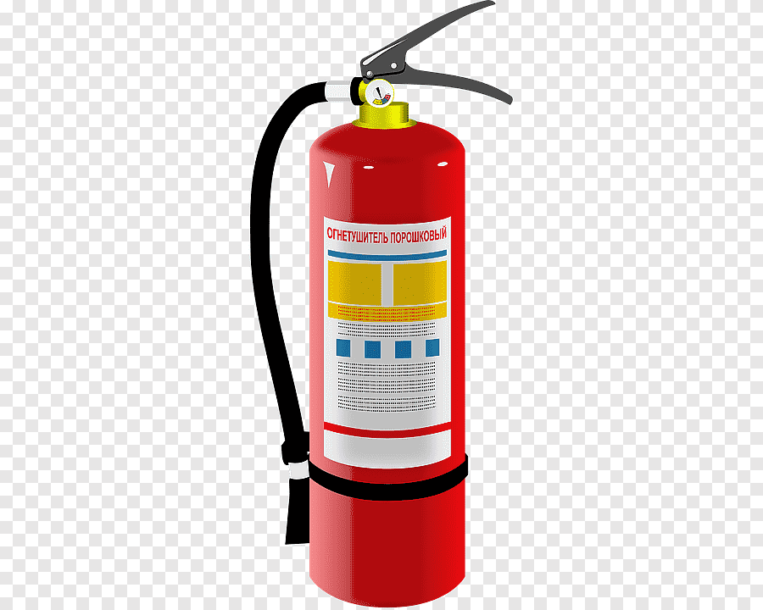
Огнетушители разделяются на следующие типы:
- Пенные.
- Порошковые.
- Углекислотные.

Правила использования огнетушителей
Порядок применения порошковых огнетушителей:
• в первую очередь нужно ознакомиться с инструкцией, нарисованной на огнетушителе (желательно при покупке огнетушителя ознакомиться и иметь представление);
• огнетушитель всегда должен находиться в одном и том же месте, чтобы в любой момент можно было им воспользоваться.
Если произошло возгорание необходимо провести следующие действия:
• необходимо поднести огнетушитель на минимально возможное и безопасное для тушения пожара расстояние, учитывая, что длина струи огнетушащего вещества составляет 3 м;
• сорвать пломбу на огнетушителе, имеющуюся на запорно-пусковом устройстве;
• выдернуть чеку;
• направить насадку шланга на очаг возгорания;
• нажать курок (рычаг) на огнетушителе;
• подождать 3-5 секунд для приведения огнетушителя в готовность;
• при выходе огнетушащего вещества тушить возгорание.
В случае применения порошкового огнетушителя в закрытом и малом по объему пространстве необходимо сразу же после прекращения тушения проветрить это помещение. Кроме того, нужно учитывать возможность образования запыленности из-за порошкового облака (особенно в малом пространстве) и перемещения его в сторону тушащего.

При эксплуатации порошкового огнетушителя запрещается:
• допускать случаи падения огнетушителя и нанесения по нему ударов;
• использовать огнетушитель при появлении вмятин, вздутий или трещин на корпусе, запорно-пусковом устройстве, а также в случае нарушения герметичности соединений узлов;
• при тушении возгорания располагать корпус огнетушителя на расстоянии менее 1 м от электрооборудования, находящегося под напряжением;
• при тушении возгорания одновременно несколькими огнетушителями направлять струи огнетушащего вещества навстречу друг другу.
Порядок применения углекислотных огнетушителей
• приблизиться с огнетушителем к очагу пожара (возгорания) на расстояние 2-3 метра;
• направить раструб на огонь;
• снять пломбу и выдернуть предохранительную чеку;
• нажать на клавишу рукоятки или открыть запорное устройство до упора;
• в зависимости от модификации огнетушителя и завода-изготовителя;
• по окончании тушения пожара (огня) отпустить рычаг (закрыть вентиль)
ВАЖНО: Запрещено держаться за раструб во время работы огнетушителя, так как он сильно охлаждается, что может привести к обморожению рук.

Требования безопасности при эксплуатации огнетушителей
Применение огнетушителей должно осуществляться согласно рекомендациям, изложенным в паспортах предприятий-изготовителей и указаниям о действиях во время применения огнетушителей, нанесенным на их этикетках.
Запрещается:
• эксплуатация огнетушителей с наличием вмятин, вздутостей или трещин в корпусе, на запорно-пусковом устройстве, на накидной гайке, а также в случае нарушения герметичности соединения узлов огнетушителя и неисправности индикатора давления (для закачных огнетушителей);
• наносить удары по огнетушителю;
• разбирать и перезаряжать огнетушители лицам, не имеющих право на проведение таких работ;
• бросать огнетушители в огонь во время применения по назначению и ударять ими о землю для приведения его в действие;
• направлять насадку огнетушителя (гибкий шланг, сопло или раструб) во время его эксплуатации в сторону людей;
• использовать огнетушители для нужд не связанных с тушением пожара (очага возгорания).
Во время тушения пожара одновременно несколькими огнетушителями не разрешается направлять струи огнетушащего вещества навстречу друг другу.
Во время тушения углекислотными или порошковыми огнетушителями электрооборудования, находящегося под напряжением до 1000В необходимо соблюдать безопасное расстояние (не менее 1 метра) от распылительной насадки огнетушителя до электропроводных частей оборудования.
Запрещается использование водяных и водо-пенных огнетушителей для тушения оборудования, находящегося под напряжением, а также веществ, которые вступают в химическую реакцию с водой, что сопровождается интенсивным выделением тепла и разбрызгиванием горючего.
При тушении пожара порошковым огнетушителем, следует учитывать то, что при возникновении высокой запыленности снижается видимость в защищаемом помещении, а при тушении пожара углекислотным огнетушителем – в помещении резко снижается концентрация кислорода в воздухе.
При незначительных очагах огня газо–порошковую и углекислотную смесь огнетушителей следует направлять в основание пламени и энергично перемещать струю по фронту пламени.
Помните: Во время тушения пожара огнетушитель следует держать вертикально, так как горизонтальное положение не обеспечивает полного использования его заряда. Использованные огнетушители (даже если их заряд использован не полностью), а также огнетушители с сорванными пломбами необходимо немедленно направлять на перезарядку.
Пригорание пищи на плите не столь безобидное явление, как может показаться поначалу. Запах гари, быстро распространяющийся по всему подъезду жилого дома, приводит к возникновению паники среди жильцов, люди думают, что это пожар, звонят в пожарную охрану. От дыма страдают маленькие дети, пожилые люди, лица с заболеваниями органов дыхания.
Загорания в жилых домах, конечно же, не редкость. Однако причинно-следственная связь такого явления, как пригорание пищи всегда прямая. И это всегда небрежное, халатное отношение к пожарной безопасности со стороны жильцов.
Пункт 42, подп. е) Правил противопожарного режима в Российской Федерации (утв. постановлением Правительства РФ от 25 апреля 2012 г. № 390) гласит: «Запрещается оставлять без присмотра включенными в электрическую сеть электронагревательные приборы, а также другие бытовые электроприборы, в том числе находящиеся в режиме ожидания, за исключением электроприборов, которые могут и (или) должны находиться в круглосуточном режиме работы в соответствии с инструкцией завода-изготовителя». За нарушение данных правил, виновные лица несут административную ответственность по ч.1 ст. 20.4 КоАП РФ. Это может повлечь наложение административного штрафа.
Помните! Электрическая печь, как и любой электронагревательный прибор требуют внимательного к себе отношения! Никогда не оставляйте без присмотра приготовляемую пищу! Берегите себя и своих близких!
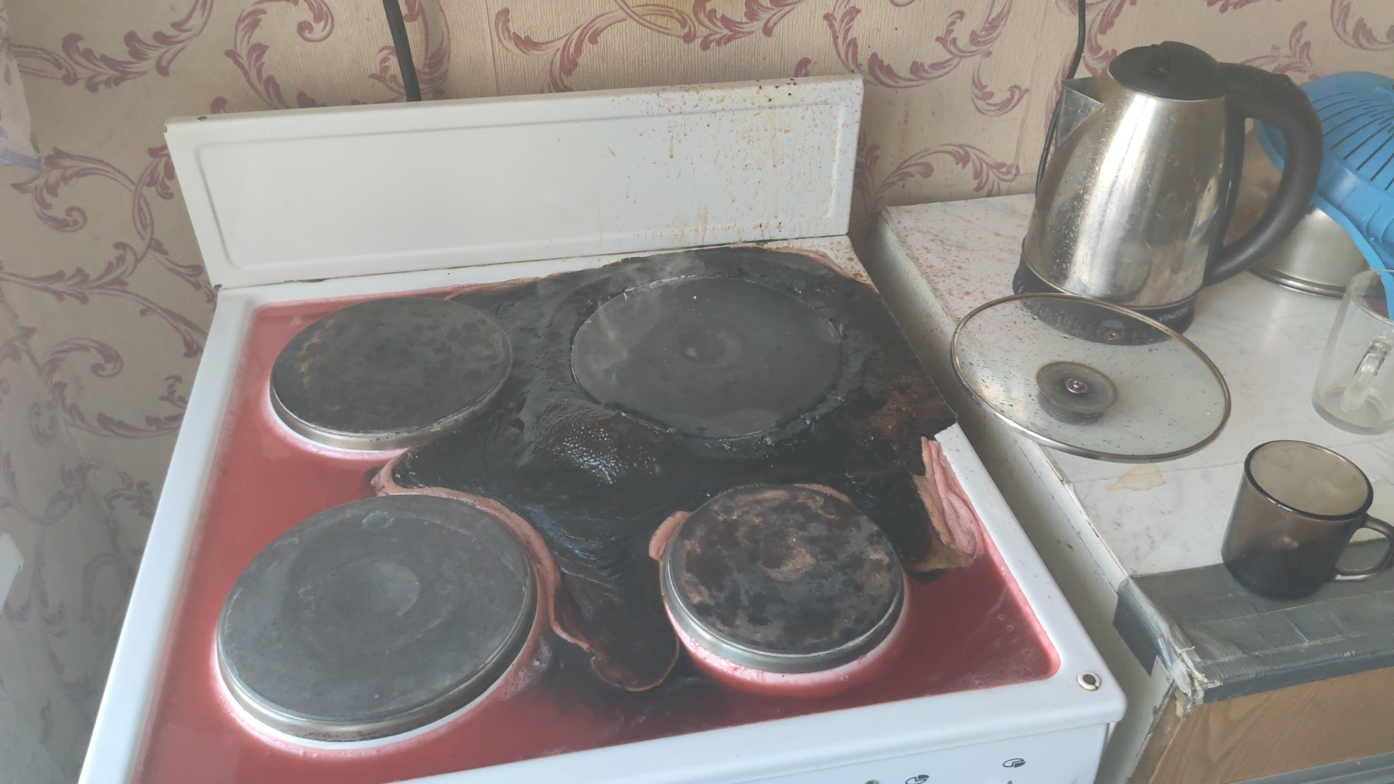
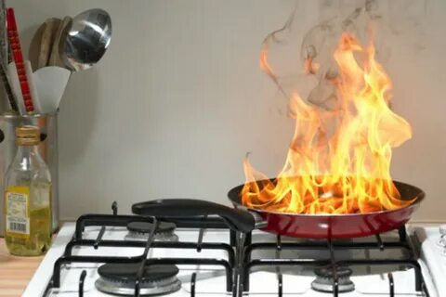

Также следует отметить, что за выявленное дознавателем нарушение правил пожарной безопасности, согласно ч. 1, ст. 20.4 КоАП РФ виновников неминуемо ждет наказание в виде административного штрафа, который составляет - на граждан в размере от 5 000 рублей до 15 000 рублей; · на должностных лиц от 20 000 рублей до 30 000 рублей; · на лиц, осуществляющих предпринимательскую деятельность без образования юридического лица от 40 000 рублей до 60 000 рублей; · на юридических лиц от 300 000 рублей до 400 000 рублей.

С уважением,
Государственный пожарный надзор по
г. Усолье-Сибирское и Усольскому району,
Дознаватель ОНД и ПР по г. Усолье-Сибирское и Усольскому району
Кучерук Роман Сергеевич

